Annexe 14-A : Exemple d’un formulaire relatif à la gestion des problèmes (en anglais)

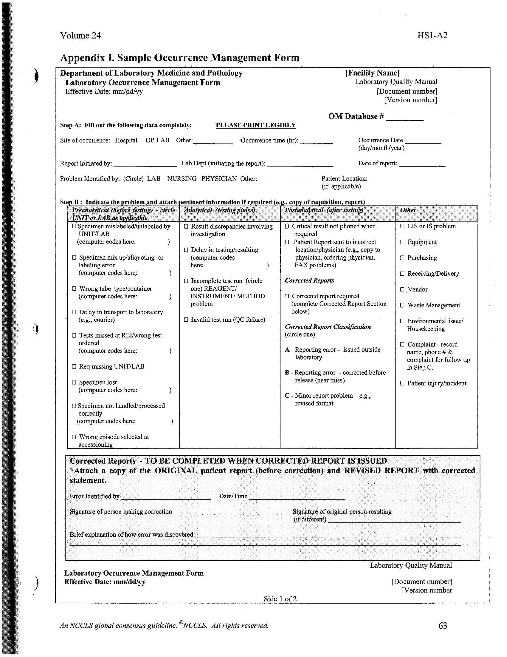
Etape C. Action immédiate (décrivez ce qui s’est passé et ce qui a été fait)

Nom de la personne responsable de l’action immédiate
(Investigation au verso)
Etape D. Investigation et commentaires du responsable/superviseur (optionnel) ; (Comment cela est il arrivé ? si approprié, quels changements ont été entrepris pour éviter que cela ne se reproduise ? Note : Le personnel nécessaire a-t-il revu et signé les changements ?)

Nom du superviseur Date :………………………...

Membre du personnel Date :……………………..…
Annexe 14-B : Exemple de formulaire d’ODA (en anglais)

